Консультация для родителей

"Одежда детей в осенний период"

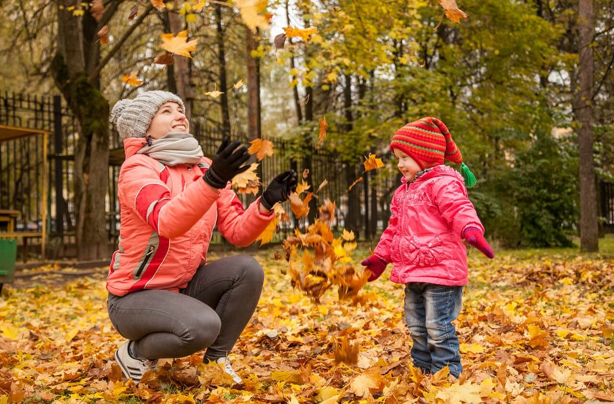

Осенью погода может быть очень неустойчивой и меняться довольно быстро. Сегодня вполне тепло, а на следующий день может выпасть снег. Гулять с ребенком нужно каждый день. Как же его одеть, учитывая капризы погоды?
Одежду ребенку нужно подбирать очень внимательно, ему в ней должно быть комфортно, не холодно и не жарко.
Какую одежду надевать на ребенка осенью?
В зависимости от погоды, ребенку можно надеть водолазку, рубашку с жилетом, джемпер (под него лучше надеть футболку, чтобы не было раздражения от грубых ниток). Брюки лучше выбирать поплотнее, но без зимнего утеплителя. В идеале плотные брючки или джинсы. Если холодно под них надеваем колготки. Девочкам можно гулять и в юбках, главное, чтобы под ними были достаточно плотные колготки. И не забываем о спине, она должна быть обязательно закрыта одеждой, особенно если ребенок наклоняется. Для этого выбираем майку и свитера подлиннее.

Верхняя одежда для ребенка на осень.
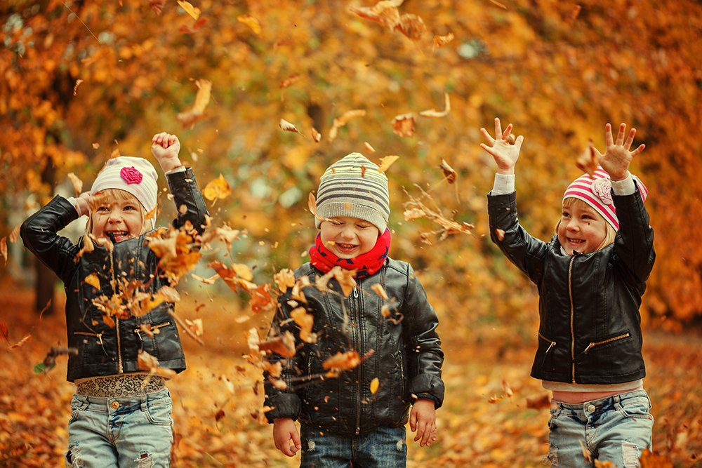
Для ранней осени и бабьего лета хорошо иметь куртку-ветровку. Некоторые из ветровок обладают водоотталкивающим эффектом. Для дней попрохладнее, когда температура опустится ниже 10-15 градусов, выбираем курточку потеплее. Для поздней холодной осени можно одевать ребенка осенью в дутую непромокаемую куртку или комбинезон. Очень желательно, чтобы эта одежда была непромокаемой. Сплошного комбинезона гарантированно хватит на один сезон, раздельные модели, как правило, могут «расти» за счет подворачиваемых манжетов. Если ребенок уже одевается сам, то надеть самостоятельно раздельный комплект ему будет легче.

Обувь для прогулок осенью.
Осенью часто идут дожди, поэтому лучше выбирать непромокаемую обувь. И вовсе не обязательно это должны быть тяжелые резиновые сапоги. В настоящее время большинство мембранозной обуви не пропускает влагу извне.
Очень важно, чтобы обувь была по размеру. Ботинки впритык будут сдавливать ступню, препятствуя нормальному кровообращению, что чревато замерзшими ногами. В обуви на вырост малыши часто спотыкаются и падают, испытывая большое неудобство на прогулке.

Шапка для прогулки осенью.
Надевать шерстяной головной убор не следует –можно перегреть ребенку голову. Хорошо подходят вязаные хлопковые варианты, возможно с тонкой подкладкой. Однако важное условие для таких шапочек – ушки с завязками. Они уберегут детей от отитов (воспаления уха).

Шарф и «аксессуары».
Нужно помнить, что шарф – для шеи. Им не рекомендуют закрывать лицо. Из-за дыхания ребенка он будет увлажняться, что увеличивает вероятность простуды!
Купите также однослойные варежки - перчатки сложны в одевании. И не забудьте прикрепить их, чтобы не потерялись.
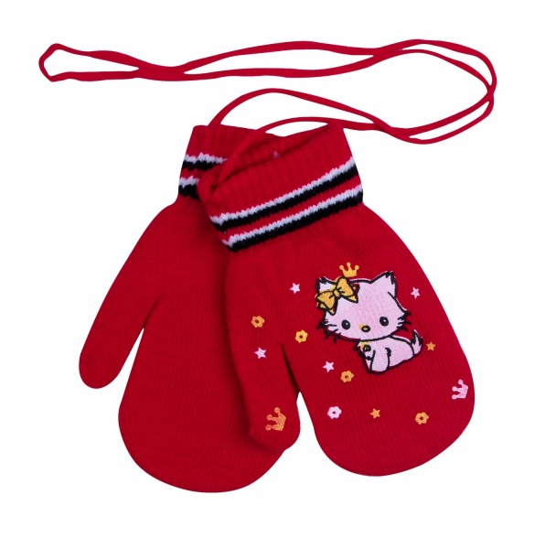

Ребенку все равно, когда радоваться жизни: летом, зимой, осенью, весной, они бегают и резвятся. Главное - обеспечить им комфорт для таких игр, не дав ни замерзнуть, ни промокнуть.
И самое главное, помните, ежедневные прогулки очень важны для ребенка, они укрепляют его и способствуют хорошему развитию.
Следуйте советам, чтобы одежда у вашего ребенка была по погоде теплой, удобной и легкой. Нужно знать, что дети будут бегать и им будет жарко, а когда они усядутся в песочницу через пять минут, им будет холодно.
Вся ответственность за детей целиком лежит на родителях, и здоровье детей находится в руках взрослых.

